MERKBLATT

zur einkommensabhängigen Elternbeitragsfestsetzung zu einem

Platz für Kinder unter 2 Jahren oder Hortplatz

Sehr geehrte Eltern,

Sie haben Ihr Kind für einen Betreuungsplatz für Kinder unter 2 Jahren oder einen Hortplatz in einer Kindertagesstätte angemeldet. Für diese Betreuung sind Elternbeiträge an den Träger der Kindertagesstätte zu entrichten.

Die Höhe der Elternbeiträge für Plätze für Kinder unter 2 Jahren und Hortplätze richtet sich nach Ihren Einkommensverhältnissen und nach der Anzahl der kindergeldberechtigten Kinder im Haushalt.

Der Jugendhilfeausschuss legt in unregelmäßigen Zeitabständen die Beiträge in den einzelnen Beitragsstufen für den gesamten Jugendamtsbezirk fest. Zur aktuellen Festsetzung verweisen wir auf die nachfolgende Übersicht und die auf der Rückseite zur Ermittlung der im Einzelfall zutreffenden Beitragsstufe erforderliche Berechnung. Mit Hilfe dieses Berechnungsbogens bitten wir Sie, den von Ihnen zu zahlenden Elternbeitrag selbst zu ermitteln und Ihr Ergebnis dem Träger der Einrichtung mitzuteilen. Hierfür bitten wir, die beigefügte Erklärung ausgefüllt und unterzeichnet dem Träger der Einrichtung auszuhändigen. Da Sie hiermit u. a. Ihr Einverständnis zu einer Nachprüfung durch das Jugendamt der Kreisverwaltung Mayen-Koblenz erklären, bitten wir, den Berechnungsbogen sowie die zugehörigen Belege 4 Jahre aufzubewahren.

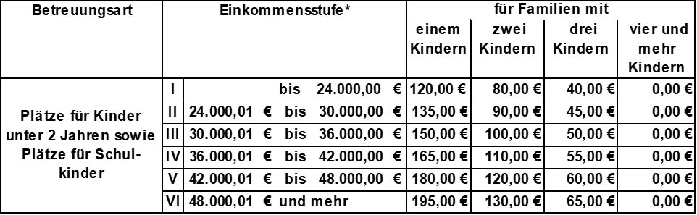

Für Rückfragen stehen wir Ihnen unter der Telefonnummer 0261/108-398 zur Verfügung.
Berechnungsbogen zur Elternbeitragsfeststellung

Gemäß § 82 SGB XII i.V.m. § 90 Abs. 1 Sozialgesetzbuch (SGB) Achtes Buch (VIII) können die Eltern zu den Kosten der Betreuung in der Kinderkrippe bzw. im Kinderhort herangezogen werden. Die Einstufung erfolgt entsprechend der Kostenbeitragstabelle (siehe S. 1). Lebt das Kind nur mit einem Elternteil zusammen, so tritt dieser an die Stelle der Eltern.
Bei der Festsetzung des Kostenbeitrags werden als Kriterien insbesondere das Einkommen und die Anzahl der kindergeldberechtigten Kinder in der Familie berücksichtigt.
Eine Bereinigung des Einkommens erfolgt durch die Absetzung der auf das Einkommen gezahlten Steuern, die Absetzung von Pflichtbeiträgen zur Sozialversicherung etc (s. Ziff. 2).

Erklärung zum Einkommen
- erforderlich für eine Einstufung in die Einkommensgruppen I – V (s. Tabelle S. 1)
- entfällt bei einer Einstufung in die Einkommensgruppe VI (Nettogesamteinkommen über 48.000,00 EUR)

1. Monatliche Einkünfte (netto) | Mutter | Vater | Kind/-er
Einkünfte aus nichtselbständiger Tätigkeit
Einkünfte aus selbständiger Tätigkeit
Urlaubs-, Weihnachtsgeld, sonstige Leistungen des Arbeitgebers
Kindergeld
Unterhalt / Unterhaltsvorschuss
Steuerrückzahlung, Lohnsteuerjahresausgleich
Elterngeld (Freibetrag 300,00 EUR)
Krankengeld
Arbeitslosengeld, Arbeitslosenhilfe, Sozialhilfe
sonstige Einnahmen (Rente, BAföG, Mieteinnahmen, Abfindungen, geringfügige Beschäftigung (bitte angeben)
monatliches Netto-Einkommen

2. Monatliche Belastungen (netto) | Mutter | Vater | Kind/-er
Arbeitsmittelpauschale 5,20 EUR pro Monat
je nichtselbständige tätige Person
Risikolebensversicherung (nicht kapitalbildend)
Unfallversicherung (nicht kapitalbildend)
private Haftpflichtversicherung
Hausratversicherung (keine Wohngebäudeversicherung)
private Krankenversicherung (keine private Zusatzversicherung)
Beitrag zum Berufsverband / zur Gewerkschaft
Fahrtkosten zur Arbeitsstätte  - Preis der Monatskarte (Bitte Beleg beifügen) oder  - 5,20 EUR je km einfache Strecke - Entfernungspauschale ¹  (nicht mehr als 40 km pro erwerbstätigen Elternteil abzugsfähig) | ( km) | ( km)
Unterhaltszahlungen
Summe der anrechenbaren Leistungen
1 Sonstige Aufwendungen für das KFZ, z.B. Kosten für eine KFZ-Versicherung, sind bereits in der Pauschale pro Entfernungskilometer (max. 40km) enthalten (§ 3 Abs. 6 Ziff. 2 der Verordnung zur Durchführung des § 82 des Zwölften Sozialgesetzbuches; z.B. bei einer Entfernung vom Wohnort zur Arbeitsstätte von 50 km kann monatlich ein Betrag in Höhe von 208,00 EUR berücksichtigt werden – 40 km x 5,20 EUR = 208,00 EUR).

 | Ermittlung des bereinigten Netto-Einkommens
 | monatliches-Netto-Einkommen (Ziff. 1)
 | ./. anrechenbare Belastungen (Ziff. 2)
 | Bereinigtes monatliches-Netto-Einkommen
 | X 12 = bereinigtes Jahres-Netto-Einkommen
Erklärung zur Elternbeitragsfeststellung
Nachname, Vorname des Kindes |  |  |  |  |  |  |  |  |  |  |  |  |  | Geburtsdatum
Nachname, Vorname der sorgeberechtigten Personen
Straße, Hausnummer |  |  |  |  |  |  |  |  |  |  |  | PLZ, Ort
Telefon-Nr. |  |  |  |  |  |  |  |  |  |  |  | Email-Adresse
Name der Kindertagesstätte
Straße, Hausnummer |  |  |  |  |  |  |  |  |  |  | PLZ, Ort
Besuch der Kindertagsstätte
ab |  |  | bis
Hiermit erkläre/n ich/wir, dass mein/unser nach dem Berechnungsbogen ermitteltes Familieneinkommen in die Stufe einzuordnen ist.
Unserer Familie gehören Kinder an, für die ich/wir Kindergeld bzw. vergleichbare Leistungen erhalte/n.
Der Elternbeitrag beträgt somit EUR.
Ich/Wir erkläre/n ausdrücklich, dass ich/wir mit einer Überprüfung der von mir/uns gemachten Angaben durch das Jugendamt der Kreisverwaltung Mayen-Koblenz einverstanden bin/sind und bewahre/n hierfür den Berechnungsbogen sowie die dazugehörigen Belege 4 Jahre auf.
Sollte sich durch die Überprüfung des Jugendamtes der Kreisverwaltung Mayen-Koblenz ein höherer Elternbeitrag ergeben, bin ich/sind wir mit einer Neufestsetzung und Nachforderung des Elternbeitrages für zurückliegende Zeiträume einverstanden.
Gleichzeitig verpflichte/n ich mich/ wir uns, Änderungen in den wirtschaftlichen Verhältnissen die die Höhe des Elternbeitrages betreffen, der Kindertagesstätte unverzüglich mitzuteilen.
Ort, Datum |  |  |  |  |  |  |  |  |  | Unterschrift des/der Sorgeberechtigten

Antrag auf Übernahme bzw. Erlass des Elternbeitrages für die Kindertagesstätte bzw. Kindertagespflege:

Durch die Änderung des § 90 SGB VIII ab 01.08.2019 haben Eltern grundsätzlich Anspruch auf die Übernahme bzw. Erlass des Elternbeitrages für den Besuch einer Kindertagesstätte, wenn diese

- Leistungen zur Sicherung des Lebensunterhaltes nach dem SGB II

- Leistungen nach dem dritten oder vierten Kapitel des SGB XII (Hilfe zum Lebensunterhalt oder Grundsicherung)

- Leistungen nach den §§ 2 und 3 des Asylbewerberleistungsgesetzes

- Kinderzuschlag gemäß § 6a des Bundeskindergeldgesetzes

- Wohngeld nach dem Wohngeldgesetz

beziehen.

Entsprechende Anträge können beim Kreisjugendamt gestellt werden. Bewilligungsbescheide der o. g. Leistungen sind beizufügen.

